**走进薛小奥园校区阳光食堂**

**2020.12.21，很荣幸作为家长代表走进了薛小食堂，让我们对孩子在校健康饮食的一个了解**

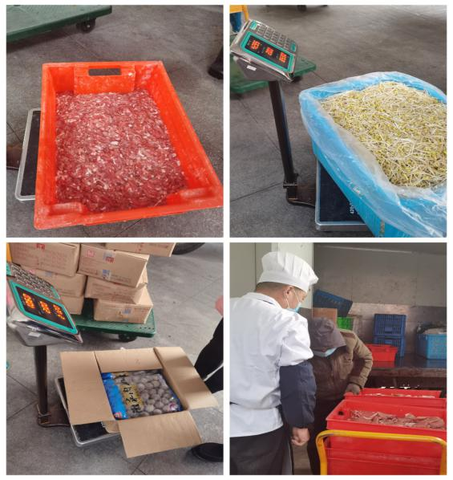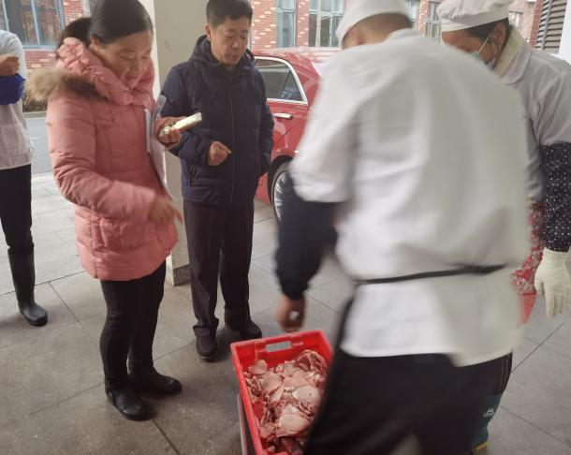

**工作人员每一样菜都是一一过磅，认真检查和记录，而且每天上传阳光食堂云端。**

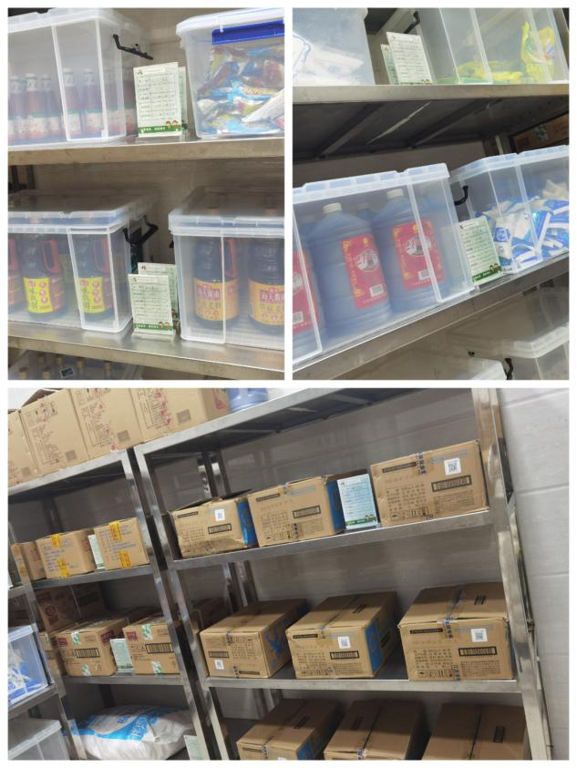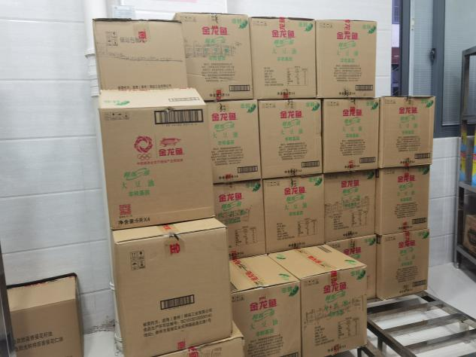

**走进仓库，配料是单独分开储存，每一件都是隔开存放，量很充足，干净卫生又**

**整洁，特地用手摸了一下没有灰尘，所有的生产日期都很新鲜，食用油都是非转**

**基因，两种油交替食用，为孩子的营养摄入考虑的很充分**

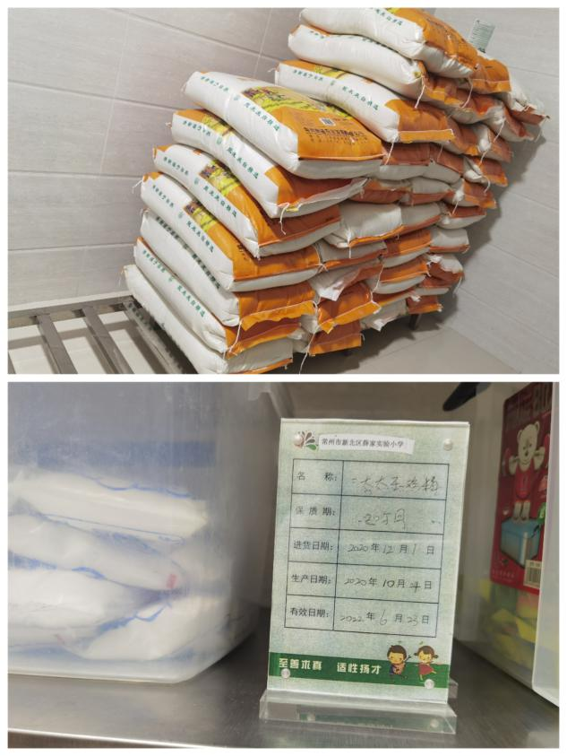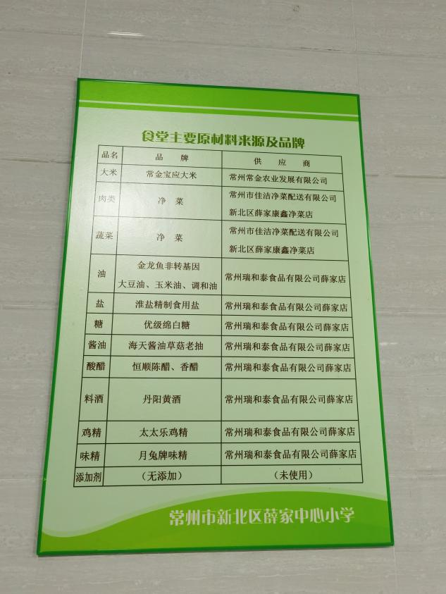

**每一样物品都是标签很清晰，供应渠道一目了然，特别是大米的问题，我一直很担心，天气热，时间久会长虫，储存不当会引来老鼠或者长霉，今天看完学校食堂，完全放下心，我特地问了刘老师，大米是每周供一次货，而且我看到存放的空间通风，并且没有直接接触地面，各方面都想的很周到，心里顿时放下心**

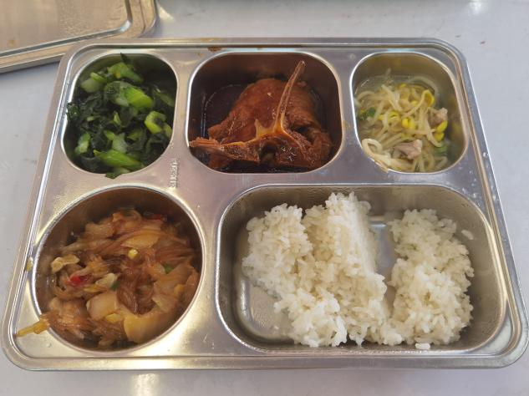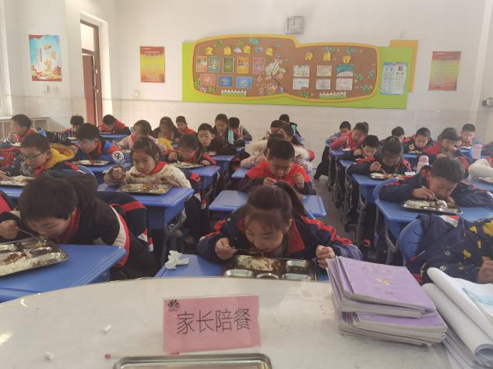

**中午陪孩子们一起吃了午饭，荤素搭配，营养均衡，虽然口味清淡，但是口感挺好，孩子处于生长期，清淡的口味很适合**

**建议： ①饭菜温度个人觉得再热一点会更好，冬天天气比较冷，孩子拿到饭菜，可能吃的时候是温的，但是没等吃完估计会变冷，吃进肚子会不太暖和**

**②看着很多孩子吃饭时候，有点干巴巴吞咽的感觉，孩子之前回来也讲过类似的问题，如果能搭配一碗汤，孩子会吃的更舒服，希望学校能采纳一下，谢谢！**

**六(2)班家长高桂荣**

**2020.12.21**